


F O R L I’
COMITATO PROVINCIALE FORLI’/CESENA
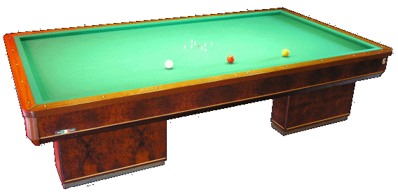
Sede : viale Roma 369, 47100 Forlì
C/o Circolo President
Tel. e Fax 0543 782549
Cell. 347-4536220
E-mail bianchi.fibis@alice.it

LUCIANO GOLINUCCI
Campione Cesenate 2007/2008
A Gattolino, venerdi 4 gennaio è stato attribuito anche il titolo di Campione cesenate singolo, sala gremita, con la presenza dei responsabili della zona di Cesena Enea Sami e Augusto Montalti in qualità di arbitro.
Partenza alle ore 20,00 con spareggio per entrare nei quattro tra Massimo Tumedei (Martorano) ed il giovane Manuel Bianchi (Villamarina), Tumedei ha avuto la meglio su Bianchi che non ha realizzato quasi nulla sulla bocciata di acchito, persino 4 zero consecutivi di seguito.

1° Semifinale Luciano Golinucci (Settecrociari) contro Mauro Barducci (San Giorgio),
Partita velocissima, due gorizianisti e colpitori che non hanno lesinato sulle possibilità di realizzare punti in tiri di rimessa, Golinucci più incisivo e preciso ha avuto la meglio.

2° Semifinale Massimo Tumedei contro Iader Sorci,
semifinale quasi di allenamento per Tumedei in gran forma su un Sorci irriconoscibile che non ha assolutamente inquadrato il biliardo.

FINALE
Massimo Tumedei / Luciano Golinucci
Partenza in sordina nella quale sembrava che Tumedei mantenesse la forma delle prime due partite, la gara si è ravvivata dopo una bocciata di acchito nella quale Tumedei a lasciato la sua biglia in posizione favorevole per l’esecuzione di un tiro indiretto ed il colpitore Golinucci ne ha subito apprifittato realizzando uno splendido 16 di calcio che in finale, assommati ad altri splendidi tiri di calcio da sotto ed acquisendo sempre più fiducia nei propri mezzi, ha fatto sua la partita con il punteggio di 90 a 51.
Ancora complimenti per il neo CAMPIONE LUCIANO GOLINUCCI
Si ringraziano tutti i giocatori che hanno partecipato, e i CSB che hanno ospitato le batterie di gioco.

Antonio Bianchi

